# 2025年第十九届CIMC“西门子杯”中国智能制造挑战赛

# 全国初赛华北二赛区分赛区竞赛通知

1. **竞赛日程**

|  |  |  |  |  |
| --- | --- | --- | --- | --- |
| **活动** | **赛项组** | **日期** | **时间** | **地点（线上会议号）** |
| 线上报到 | 所有参赛师生 | 6月27日 | 10:00-10:40 | 腾讯会议251-752-625 |
| 抽签 | 智能制造通识（筹） | 6月27日 | 10:00-10:40 | 腾讯会议251-752-625 |
| 现场报到 | 智能制造通识（筹） | 7月14日~7月16日 | 开赛前30分钟 | 陶德楼4楼大厅 |
| 比赛 | 智能制造通识（筹） | 7月14日~7月16日 | 08:00-18:00 | 陶德楼412 |

1. **赛点信息**

|  |  |  |  |  |  |
| --- | --- | --- | --- | --- | --- |
| **赛项** | **分赛点** | **赛点地址** | **设备台套数** | **是否接受外校参赛** | **联系方式** |
| 智能制造通识（筹） | 青岛滨海学院 | 山东省青岛市黄岛区嘉陵江西路425号 | 10 | 是 | 联系人：张佳舒  联系电话：13045053126 |
| 山东大学 | 山东省济南市市中区二环东路12550号 | 10 | 是 | 联系人：郭庆强  联系电话：13065093659 |

1. **比赛流程**

**1. 比赛预约。**

智能制造通识赛项（筹）的参赛队，需要联系自己赛区内的赛点，预约比赛或联系所在的分赛区承办单位预约比赛。其它赛项按照所属的赛区通知提交参赛回执。

**2. 报到。**

2025年报到线上进行，参赛队伍提交参赛回执后，无需操作，自动完成。

**3. 抽签。**

分赛区组织线上抽签，确定所有参赛队伍的比赛顺序。参赛队伍可根据比赛顺序安排，自行决定前往分赛区时间。

**4. 现场报到。**

流程行业自动化、离散行业自动化（逻辑算法）、离散行业自动化（工程实践）、离散行业运动控制、信息化网络化、智能制造通识（筹）等赛项需要进行现场报到，并领取资料。

参赛队成员出示以下资料：

（1）学生证或身份证：原件或复印件出示，确认本人报到。

（2）保险单：覆盖参赛期间的综合意外险，向工作人员出示（每人1份），上交工作人员。

（3）《免责声明》（每人1份）：官网下载，所有报到参赛同学仔细阅读后打印签字，上交工作人员。

（4）《法律声明》（每队1份）：官网下载，参赛队打印仔细阅读后，队长签字，上交工作人员。

（5）报名表（每队1份）：下载打印，指导老师或带队老师签字并加学校/学院盖章，上交工作人员。

说明：

* 学生证或身份证：正式比赛赛前检录时，需出示给工作人员核查信息。
* 保险单：保单打印件、复印件或者购买截图均可，必须显示个人信息和有效期。为了每位学生的身安全保障，所有参赛者请于赛前购买参赛期间的综合意外险，在报到时需出具保险单，否则不予检录。保险为能够覆盖参赛全程的综合意外险种即可，具体金额各参赛队视情况而定。
* 报名表：官网下载打印后，指导老师或带队老师签字，须有学校或学院的盖章。（报名表信息必须与官网注册信息一致。官网没有的或者报名表没有信息的个人将无法参赛）
* 《免责声明》、《法律声明》官网下载打印签字。
* 线上进行的赛项按照各赛项比赛规则进行报到。

**5. 检录。**

**注意：赛前检录旨在确认参赛队伍名单，检查学生本人参赛，严禁替赛（指导教师无需检录，不可以进入赛场），未经核对身份，严禁对参赛队人员进行检录操作。如因误操作导致纠纷或法律问题，需当事人承担相应后果。所有队员均需要检录，没有检录的队员将无法获得任何成绩与奖项。**

（1）参赛队成员出示胸牌（学生证/身份证）。

（2）工作人员核对信息：本人参赛，个人证件信息与官网一致（包括：学校、年级、姓名、身份证号），没有问题的话，在大赛官网后台完成检录。

（3）线上进行的赛项按照各赛项比赛规则进行检录。

**6. 参赛队比赛。**

按照各个赛项的比赛流程，在裁判监督下，完成比赛。具体要求与流程见各个赛项的比赛规则。

**7. 校旗。**

线下比赛赛项，每校携带横向校旗一面，长192cm×高128cm。报到时交给工作人员，竞赛活动/闭幕式结束后由队长领回。

**8. 资料领取。**

比赛前领取相关会务资料：含有本队1份《竞赛手册》、本队每人的胸牌等。

9. 各参赛队伍自行通过官网“赛题资料处下载打印各赛项《初赛竞赛规则》等资料，提前了解比赛规则与流程。

1. **分赛区联系方式**

|  |  |
| --- | --- |
| 学校地址 | 学校名称：青岛滨海学院  入校建议： 4号 门  详细地址：山东省青岛市黄岛区嘉陵江西路425号 |
| QQ群 | QQ群号：218847441  入群备注：学校简称-真实姓名  入群时间：请各位老师和同学在 7 月 8 日前入群。 |
| 联系人 | 姓名：王晓晓 电话：15765942580 QQ号：903575678 |
| 姓名：张佳舒 电话：13045053126 QQ号：1134404270 |

1. **食宿预约安排**

本赛区初赛期间不提供食宿，敬请谅解。附近住宿推荐：五岳宾馆，黄岛区嘉陵江西路425号（滨海学院南），距滨海学院4号门约100米，宾馆附近有小吃街。由于马上进入旅游旺季，价格波动较大，请自行提前预约。

1. **校园引导图**

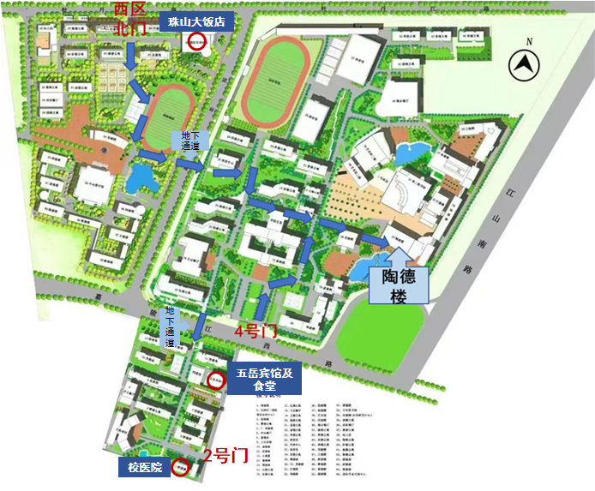

**附件1 ：2025年CIMC 全国初赛华北二赛区参赛回执单**

|  |  |  |  |  |  |  |
| --- | --- | --- | --- | --- | --- | --- |
| 参赛学校 |  | | | | | |
| 队伍信息 | 队伍编号 | |  | | | |
| 赛项与组别 | |  | | | |
| 第一指导教师所在学院 | | （务必完整填写学院的官方全称，且与官网一致） | | | |
| 队伍名单 | 姓名 | 性别 | 学院名称 | 联系电话 | 宿舍预订日期 | 备注 |
| 第一  指导教师 |  |  |  |  |  |  |
| 指导教师 |  |  |  |  |  |  |
| 队长 |  |  |  |  |  |  |
| 队员2 |  |  |  |  |  |  |
| 队员3 |  |  |  |  |  |  |
| 到达赛区日期时间 |  | | | | | |
| 发票抬头 | 请务必保证抬头名称准确 | | | | | |
| 备注 | 6月26日18:00前，将以下文件以附件形式发送至分赛区组委会邮箱：903575678@qq.com，邮件名:CIMC -学校名称-队伍编号-初赛回执。   * 附件1参赛回执单（文件命名：CIMC–队伍编号-初赛回执） * 附件2校徽png（文件命名为：学校名称-校徽） | | | | | |

注意：

1. 本表格每支参赛队填写一份，若一所学校有多支参赛队则须填多份。
2. 我校为老师和学生提供宿舍，XX元一天，自行选择，费用自理。
3. **请参赛队伍务必在6月26日之前发回该参赛回执。6月26日之前未提交该回执的队伍视为弃赛。**